打开淘宝和京东主页，分别在搜索关键字输入 耳机，点击搜索按钮，分析浏览器发送给服务器的请求内容和响应结果，完成下面的报告。
- 分析搜索逻辑是由哪个服务链接或者页面完成，如果有多个请分别列出，并且将发送到服务器的数据以列表方式进行说明；
- 分析服务器的响应结果，数据的格式、数据的类型以及呈现方式；
- 对比淘宝和京东搜索功能的数据结构，请说明它们的区别和特点；

1、淘宝：https://s.taobao.com/search?q=%E8%80%B3%E6%9C%BA&imgfile=&js=1&stats_click=search_radio_all%3A1&initiative_id=staobaoz_20190910&ie=utf8

q | 耳机
imgfile
js | 1
stats_click | search_radio_all:1
initiative_id | staobaoz_20190910
ie | utf8

京东：
https://search.jd.com/Search?keyword=%E8%80%B3%E6%9C%BA&enc=utf-8&wq=%E8%80%B3%E6%9C%BA&pvid=ae68679578b34909907008cc0efb62c0

keyword | 耳机
enc | utf-8
wq | 耳机
pvid | ae68679578b34909907008cc0efb62c0

- 淘宝
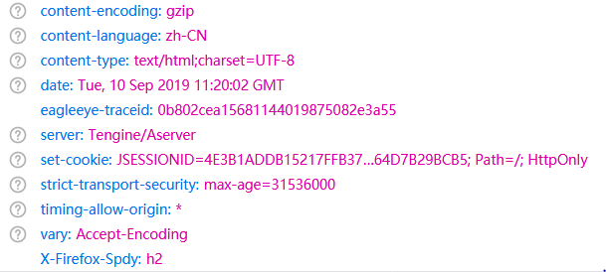
京东：
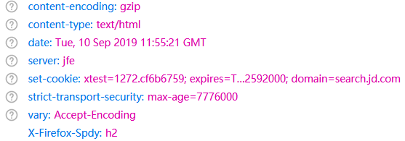

响应结果是200，数据格式都是gzip，数据类型和呈现方式是html

3、
淘宝的请求参数相对于京东较多，保密性上京东较好

